Installation

22/11/01 / 2022-09-01 008.384

Contents
Contents 2
1. Installion eines Windows Klientsystems 3
1.1. Installion eines Windows Klientsystems 4
1.2. TRIO Installation von einer CD 6
1.3. Eingabe der Lizenzinformationen 7
1.4. Versionsnummer 8
2. Server Installation 9
2.1. Windows TCP/IP - \windows\services 10
2.2. Installation des UNIX Servers 11
2.2.1. UNIX TCP/IP - /etc/services 12
2.3. Starten des UNIX Servers 13
2.4. Beenden des UNIX Servers 14
2.5. UNIX Init Scripts 15
2.5.1. TCP/IP Server 16
2.5.2. LAN Workplace Server 17
2.6. Anmerkungen betr. unterschiedlichen Hardware Plattformen 18
2.6.1. SCO Unix 19
2.6.2. SNI RM400/600 20
2.6.3. IBM RS6000 (AIX) 21
2.7. Server Programm Optionen 22
2.7.1. Server Status und Übersicht über geöffnete Dateien 23
2.7.2. Server Test Modus 24
2.7.3. Server Debug Modus 25
2.7.4. Server Compress Modus - Leistungsoptimierung 26
2.8. Installation des Windows 16/32-bit Servers. 27
3. Laden der X-BASIC COMET Dateidefinitionen 28
3.1. Installation und Einrichtung des X-BASIC Treibers 29
3.2. Laden der COMET Dateidefinitionen 30
3.2.1. Anlegen und Öffnen eines neuen Untersystems 31
3.2.2. Importieren der Dateidefinitionen 32
Figure list 33
Index 34

1. Installion eines Windows Klientsystems

1.1. Installion eines Windows Klientsystems
Die TRIO-Software wird auf einer CD-ROM ausgeliefert. Ferner wurde ein automatisches Startmenü hinzugefügt. Ein Dialogfenster für die Installation wird automatisch angezeigt, wenn die CD in einem Windows 95 System eingelegt wurde.

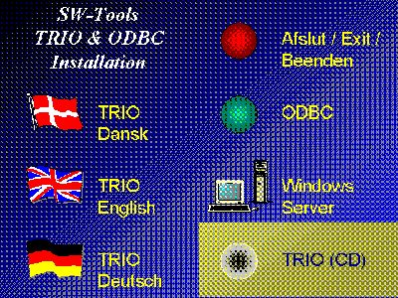

1. CDMENU Wahl
Sie können Disketten aus dem CD produzieren, wenn dieses ist getane installieren Sie die Diskette 1 im entsprechenden Diskettenlaufwerk. Anschliessend wählen Sie

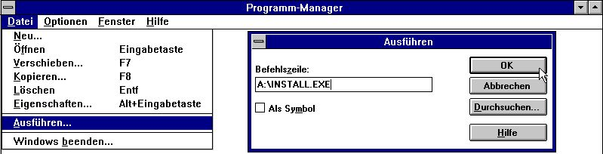

2. Installation aus der Programmverwaltung
im Dateimenü der Programmverwaltung. Geben Sie das Kommando 'A:\INSTALL.EXE' ein.
Das Installationsprogramm schlägt folgenden Adressweg für die Installation vor:

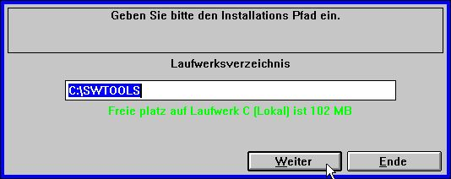

3. Installation, Adressweg
Der Adressweg kann geändert werden. Beispiel: um das System auf Laufwerk D zu installieren, müssen Sie D:/SWTOOLS eingeben.
Um den Installtionsvorgang zu starten, klicken Sie den Knopf 'Weiter'.
Bevor Sie den Installationsvorgang aktivieren, können Sie die Produkte/Programme, die installiert werden sollen, auswählen.

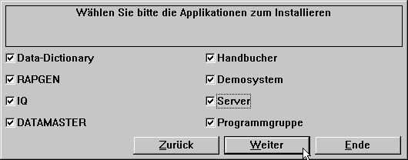

4. Wahl der zu installierenden Programme/Produkte
Nach erfolgreicher Beendigung der Installation wird von der Programmverwaltung die Programmgruppe SWTOOLS angelegt. Alle Anwendungen und Online-Handbücher werden unter dieser Ikone installiert.

1.2. TRIO Installation von einer CD
Wählen Sie die Installation von TRIO von einer CD, wird automatisch ein Demosystem, das einen minimalen Platz auf der Festplatte belegt, eingerichtet. Alle Programme und Online-Hilfstexte (Handbücher) werden von der CD übernommen.

1.3. Eingabe der Lizenzinformationen

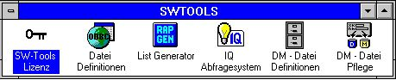

5. Lizenzprogramm
Bevor das System benutzt werden kann, muss die erforderliche Lizenznummer vorhanden sein. Wir verweisen hier auf 'SW-Tools Lizenzsystem'.

1.4. Versionsnummer
Die TRIO Versionsnummer wird automatisch im Anmeldefenster angezeigt, wenn die Anwenderverwaltung aktiv ist. Zusätzlich kann die Versionsnummer nach Auswahl einer Komponente ueber das Menü HILFE / INFO angezeigt werden.

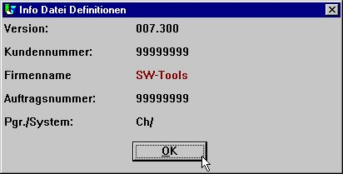

6. TRIO Versionsnummer
Die 2 Varianten (16 Bit / 32 Bit) sind aus der Versionsnummer ersichtlich. Wie im Beispiel, heißt die 32-Bit Versionsnummer 007.3xx. Auf die Versionsnummer 007.xxx (16 Bit) werden 300 (32 Bit) addiert.

2. Server Installation

Das Data-Dictionary bietet, abgesehen von ODBC, eine Klient/Server Schnittstelle an. Diese Schnittstelle benutzt TCP/IP als Netzwerkschnittstelle zu UNIX-Systemen. (Microsoft Windows Socket oder Lan Workplace 5.0)
Hierbei versteht sich die Anwendung unter Windows als Klient, und die Anwendung auf dem Unix-System als Server, mit den gleichen Treibern wie bereits beschrieben. Das bedeutet, das X-Basic und C-Isam-Dateien von der Windows-Anwendung angesprochen werden können.
Folgende zwei Punkte müssen erfüllt sein:
1. Der Windows Klient muß Zugang zu TCP/IP besitzen
2. Der UNIX Server muß installiert und gestartet sein

2.1. Windows TCP/IP - \windows\services
Bevor der Klient Zugang zum Server erhalten kann, muß ein bekannter Service in der
\windows\services
Datei definiert sein. (\windows\ sollte die aktuelle Adresse sein, unter der TCP die Servicedatei finden kann). Benutzen Sie einen Editor, z.B. 'edit', um die Datei auszugeben, und fügen Sie folgende Zeile hinzu:
mosock 2000/tcp swtoolsclient
Zwischen den drei Angaben muß jeweils mindestens eine Leerstelle eingegeben werden. Wurde eine andere Adresse auf dem Server als Port 2000/ angegeben, muß die gleiche Adresse hier verwendet werden.

2.2. Installation des UNIX Servers
Das Installationsprogramm verfügt über einen automatischen FTP Zugriff für die Übertragung der Serverprogramme auf ein UNIX System. Hierfür muss die Komponente 'Server' angekreuzt werden. Je nach Auswahl des entsprechenden Servertypen (RM,HP, RS600,SCO und ICL) wird das passende Serverprogramm SWTUSOCK per FTP auf das Unix-System übertragen und dort ein Verzeichnis 'SWTOOLS' unter 'root' angelegt.

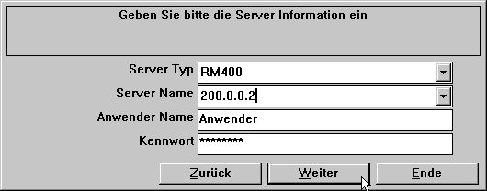

7. FTP Spezifikationen für eine Server Installation
Wenn der Server auf Diskette anstatt geliefert wird, loggen Sie sich auf dem Unix-System ein, und arbeiten Sie folgende Befehle ab:
# mkdir /swtools
# cd /swtools
# cpio -icvB -I/dev/floppy
# chmod 0777 swtusock
/dev/floppy muß in den Devicenamen des Floppy-Laufwerkes geändert werden.
Die Festplattenseinheit wurde installiert als: # ls . | cpio -ocvB -O/dev/rfd0135ds18

2.2.1. UNIX TCP/IP - /etc/services
Bevor der Server gestartet werden kann, muß ein bekannter Service in der Datei
/etc/services
installiert sein. Benutzen Sie einen Editor, z.B. 'edit', um die Datei auszugeben, und fügen Sie folgende Zeile hinzu:
mosock 2000/tcp swtoolsserver
Zwischen den einzelnen Angaben muß jeweils mindestens eine Leerstelle eingegeben werden. Ist das Port 2000/ bereits benutzt, wählen Sie eine andere freie Zahl. Beachten Sie, daß die gleiche Portadresse auch auf dem Klient angegeben werden muß.

2.3. Starten des UNIX Servers
Starten Sie den Server mit:
# ./swtusock &

2.4. Beenden des UNIX Servers
Der Server kann mit folgendem Befehl gestoppt werden:
# swtusock -q

2.5. UNIX Init Scripts
Start/Stop des Unix Servers kann als Init Script vom Systemverwalter wie folgt definiert werden:

2.5.1. TCP/IP Server
In der /etc/tcp Datei etwa:
....
PATH=....:/swtools
PROCS=".... swtusock"
....
swtusock&
echo ""
;;
stop)
....

2.5.2. LAN Workplace Server
Ein LAN Netzwerk wird wie ein anderes Netzwerk mit Windows Socket eingerichtet. In der /etc/init Datei etwa wie:

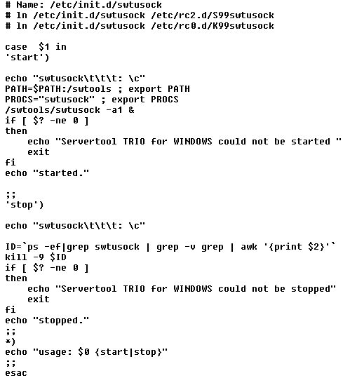

8. Init Script für einen LAN Server

2.6. Anmerkungen betr. unterschiedlichen Hardware Plattformen

2.6.1. SCO Unix
Das Floppy Laufwerk wird normalerweise mit /dev/rfd0135ds18 bezeichnet.

2.6.2. SNI RM400/600
Das Floppy Laufwerk wird normalerweise mit /dev/at/flp/rf0t bezeichnet.

2.6.3. IBM RS6000 (AIX)
Das Floppy Laufwerk wird normalerweise mit /dev/rfd0 bezeichnet.

2.7. Server Programm Optionen

2.7.1. Server Status und Übersicht über geöffnete Dateien
Ist ein Serverprogramm z.Zt.aktiv, können mit Hilfe der folgenden Parameter der Status der angeschlossenen Klients abgefragt werden:
# swtusock -s
Um einen Überblick über die geöffneten Dateien zu erhalten, benutzen Sie folgenden Parameter:
# swtusock -f

2.7.2. Server Test Modus
Die Serveranwendung kann mit dem Parameter -v gestartet werden In diesem Falle erhält man einen Ausdruck der gesendeten/empfangenen Pakete.
# swtusock -v
Dieser Modus macht eine Ausgabe auf dem Standarddrucker (Standard Output device) für jede Klient-Verbindung bzw. wenn ein Paket gesendet wurde.

2.7.3. Server Debug Modus
Wird die Serveranwendung mit dem Parameter -d gestartet, versetzt man das System in den Debug Modus für geöffnete Dateien.
# swtusock -d
Dieser Modus präsentiert eine Vollbildübersicht über die geöffneten Dateien. Die Funktion kann nur dadurch beendet werden, daß man den Prozeß stoppt. Benutzen Sie hierzu [DEL] oder [Ctrl+C].

2.7.4. Server Compress Modus - Leistungsoptimierung
Um das System in den Compress Send Modus zu versetzen, muß die Anwendung mit dem Parameter -c gestartet werden.
# swtusock -c &
Hierdurch werden die zu sendenen Daten komprimiert. Man kann hiermit eine bis zu 40% bessere Ausnutzung des Netzes erreichen.

2.8. Installation des Windows 16/32-bit Servers.
Um die Serverdiskette zu installieren, müssen Sie in der Programmverwaltung das Kommando 'A:\SETUP.EXE' eingeben.

3. Laden der X-BASIC COMET Dateidefinitionen

3.1. Installation und Einrichtung des X-BASIC Treibers

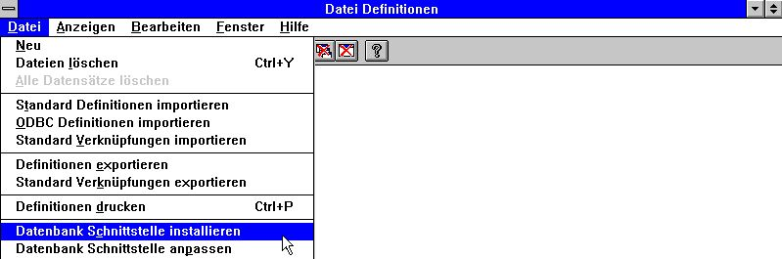

9. Installation des X-BASIC Treibers
Bevor das X-BASIC Dateisystem benutzt werden kann, muss dieses als ein Treiber im SW-Tools Data Dictionary installiert sein. Der entsprechende Treiber heisst 'X-Basic' bzw. 'Ctras Quattro/Sinix' für Read/Write. Wir verweisen hier auf die Abschnitte 2,3 und 12 im Handbuch für 'SW-Tools Data Dictionary'.
Arbeiten Sie mit einem Quattro System anstelle eines UNIX-X-BASIC Systems, Müssen Sie den Treiber 'Ctras Quattro/Sinix' installieren. Wir verweisen auf die Abschnitte 2,3 und 12.5 im Handbuch 'SW-Tools Data Dictionary'.

3.2. Laden der COMET Dateidefinitionen
Benutzen Sie die COMET Version 3.1 (oder später), oder ist auf Ihrem System COMET VIEW installiert, enthält das COMET System alle Dateidefinitionen, wie z.B. Kundendatei, Artikeldatei usw. Um diese Definitionen zu laden, gehen Sie bitte wie folgt vor.

3.2.1. Anlegen und Öffnen eines neuen Untersystems

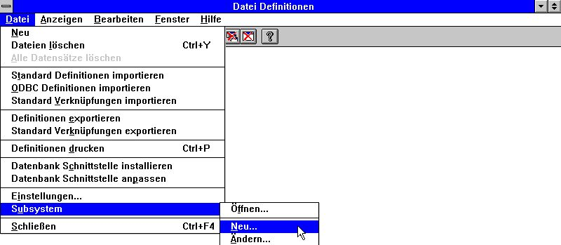

10. Data-Dictionary Menü für die Anlage eines Untersystems
Um ein Überschreiben des SW-Tools Demosystems zu vermeiden, müssen Sie ein neues Untersystem anlegen. Dieses Untersystem muss sein eigenes lokales Directory für Dateidefinitionen und Listen erhalten. Z.B.:

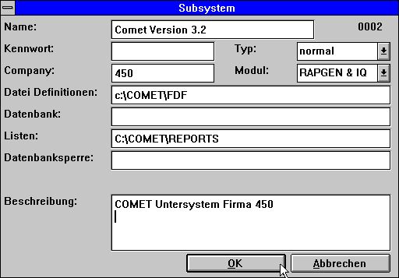

11. Einrichten eines Untersystems für COMET
Für weitere Informationen verweisen wir auf das Handbuch 'SW-Tools Data Dictionary' Abschnitt 11.

3.2.2. Importieren der Dateidefinitionen

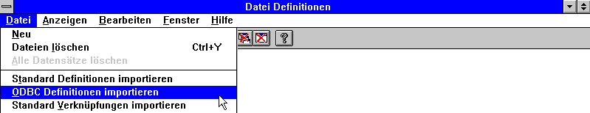

12. Data-Dictionary Menü für Import der Dateidefinitionen
Sie können jetzt alle Dateidefinitionen importieren. Sehen Sie hierzu auch Abschnitt 12.3 im Handbuch 'SW-Tools Data Dictionary'.

Figure list
1. CDMENU Wahl 4
2. Installation aus der Programmverwaltung 4
3. Installation, Adressweg 5
4. Wahl der zu installierenden Programme/Produkte 5
5. Lizenzprogramm 7
6. TRIO Versionsnummer 8
7. FTP Spezifikationen für eine Server Installation 11
8. Init Script für einen LAN Server 17
9. Installation des X-BASIC Treibers 29
10. Data-Dictionary Menü für die Anlage eines Untersystems 31
11. Einrichten eines Untersystems für COMET 31
12. Data-Dictionary Menü für Import der Dateidefinitionen 32

Index

3
32-bit 27
A
AIX 21
C
-c 26
C-Isam-Dateien 9
COMET 28;30;31;33
Compress 26
Ctras 29
D
-d 25
Dateidefinitionen 28;30;31;32;33
Debug 25
Diskette 4;11
F
-f 23
Floppy-Laufwerkes 11
H
Hardware 18
I
-I 11
IBM 21
-icvB 11
Importieren 32
Init 15;17;33
IP 9;10;12;16
K
Klient 9;10;12;24
Klient-Verbindung 24
L
LAN 17;33
Leistungsoptimierung 26
Lizenzinformationen 7
N
Netzwerk 9;17
O
-O 11
-ocvB 11
ODBC 9
Online-Handbücher 5
P
PATH 16
Portadresse 12
Prozeß 25
Q
-q 14
Quattro 29
R
RM400 20
RS6000 21
S
-s 23
Schnittstelle 9
SCO 11;19
Script 15;17;33
Server 9;10;11;12;13;14;16;17;22;23;24;25;26;33
Serverdiskette 27
Service 10;12
Sinix 29
Socket 9;17
Start 15
Status 23
Stop 15
T
TCP 9;10;12;16
Test 24
U
Unix 9;11;15;19
Untersystem 31
V
-v 24
VIEW 30
W
Windows 3;4;9;10;17;27
X
X-Basic 9;29

